GUÍA N°5 AUTOEVALUACION DE APRENDIZAJES DE ARTES VISUALES TERCERO BASICO

Nombre: |  | Curso: |  | Fecha

OBJETIVOS DE APRENDIZAJES:
-Expresar emociones e imaginación por medio del dibujo, pintura, escultura y técnica mixta.

CONTENIDO. Expresión artística del entorno natural
INSTRUCCIONES: Observa las imágenes y responde las preguntas. Envía la guía al correo de tu profesora de Artes Visuales a más tardar el 16 de junio 2020-
3°A Karla Ramos correo karla.ramos@elar.cl
3°B Y C Bernarda Alvear correo bernarda.alvear@elar.cl
Recuerda escribir tu nombre, apellido y curso al que perteneces.
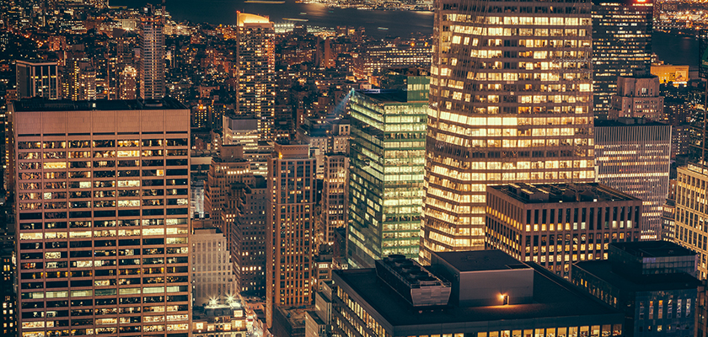
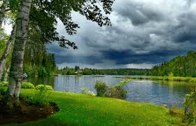
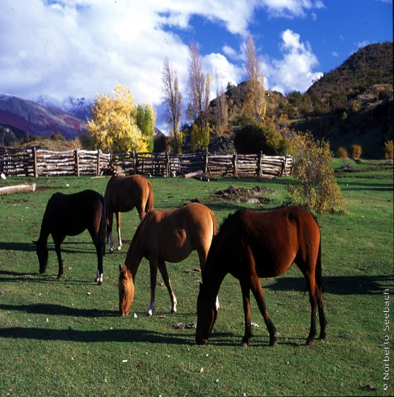

C
B
A

I.- Observa las imágenes y responde las preguntas marcando con una X la letra de la alternativa correcta.
1.- Entorno natural es:
- Todo lo que existe en forma natural en la tierra.
- Todo lo que hay en nuestro alrededor.
- Todo lo que ha inventado el hombre

2 ¿Qué es el entorno artificial?
- Todos los seres vivientes que nos rodean.
- Es todo lo que nos rodea creado y construido por el hombre.
- Es todo lo que podemos comprar.

3.- ¿Cuál de las imágenes anteriores son de entorno natural?
- Ay B
- B y C
- A y C

4.- ¿Cuál de las imágenes tiene elementos sólo naturales?
- Imagen A
- Imagen B
- Imagen C

5.- ¿Cuál de las imágenes tiene elementos naturales y artificiales?
- La imagen A
- La imagen B
- La imagen C

6.- ¿Qué le agregarías a la imagen C para representar totalmente un entorno natural?
- Un puente
- Animales
- Un barco

7.- ¿Por qué podemos afirmar que la imagen B es un entorno artificial?
- Porque no se ven las personas.
- Porque se observan sólo elementos construidos por el hombre.
- Porque hay muchas luces prendidas

8.- ¿Cuál de las tres imágenes te gusta más?
- Letra A
- Letra B
- Letra C

9.- ¿Cuál de estos seres pertenecen a la naturaleza de tu entorno ?
- Los celulares
- Las mascotas
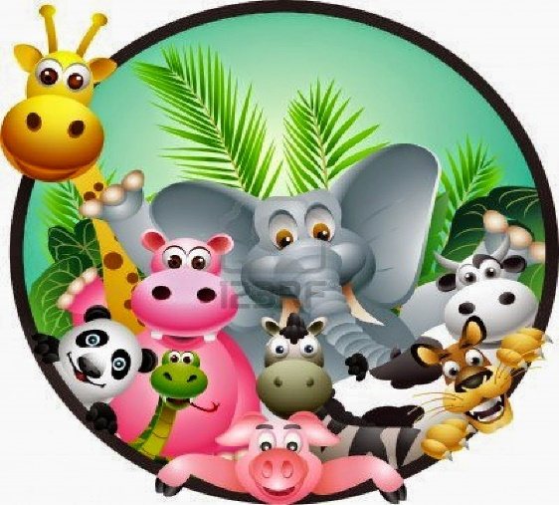
- Los edificios

¡CUIDATE Y CUIDA TU ENTORNO!

